实验1.1 内存分配
一、内存分配函数
1、用户态
函数：malloc()、realloc()、calloc()、_alloca()、free ()
操作符：new、delete
2、内核态
按页获取： alloc_pages()、 __get_free_page()、free_page()、 __free_pages() 等
按字节获取：kmalloc()、kfree()，vmalloc()、vfree()
【注：malloc()分配的是用户的内存；realloc()用于调整已分配的用户内存的大小。kmalloc()和vmalloc()分配的是内核的内存。】

二、内核态 kmalloc()
功能：在设备驱动程序或者内核模块中动态分配内存。
函数原型：static __always_inline void *kmalloc(size_t size, gfp_t flags)
头文件：#include <linux/slab.h>
参数说明：
size：要分配内存的大小，以字节为单位。
flags：要分配的内存类型。如：GFP_USER（代表用户分配内存）、GFP_KERNEL（分配内核内存）、GFP_ATOMIC等（更多请参考 linux/gfp.h）
返回值：分配成功时，返回分配的虚拟地址；分配失败时，返回NULL。
特点：
- 分配的内存在物理上是连续的（这对于要进行DMA的设备十分重要），用于小内存分配。
- 最多只能分配 32*PAGESIZE（32*4KB=128KB）大小的内存。
- 最小处理 32 字节或者 64 字节的内存块。
- 分配速度较快，内核中主要的内存分配方法。
- 使用完之后，用 kfree() 释放内存：void kfree(const void *);

kmalloc用于内核的内存分配，需要注意的是：kmalloc一般用于小内存的分配，kmalloc最大只能开辟128k-16，16个字节是被页描述符结构占用了。另外，很多硬件需要一块比较大的连续内存用作DMA传送。这块内存需要一直驻留在内存，不能被交换到文件中去。但是kmalloc最多只能开辟大小为32*PAGE_SIZE的内存，一般的PAGE_SIZE=4KB，也就是128KB的大小的内存。

三、内存布局
不同的体系架构，内存布局各不相同，在内核源码的 Document 目录下，有部分架构关于内核布局的详细描述，如：
- i386（32位x86）：每个进程有4G的内存空间，其中0G-3G为用户空间，3G-4G为内核空间，其他参见 Documentation/x86/boot.txt
- x86_64（32位x86）：Documentation/x86/x86_64/mm.txt
- arm： Documentation/arm/memory.txt
- arm64: Documentation/arm64/memory.txt

四、内核模块编程
源码编写—— .c源文件
Makefile文件编写
编译模块——make
模块加载进内核——insmod
查看加载的内容——dmesg
查看内核模块——lsmod
卸载内核模块——rmmod

任务描述
- 使用 kmalloc 分配 1KB，8KB的内存，打印指针地址；
- 查看已分配的内存，根据机器是32位或64位的情况，分析地址落在的区域。

审核要求
- 正确编写满足功能的源文件，正确编译。
- 正常加载、卸载内核模块；且内核模块功能满足任务所述。
- 提交相关源码、运行截图以及内存分配情况的解释。

参考答案
1. 参考代码
kmalloc.c
#include <linux/module.h>
#include <linux/slab.h>

MODULE_LICENSE("GPL");

unsigned char *kmallocmem1;
unsigned char *kmallocmem2;

static int __init mem_module_init(void)
{
printk("Start kmalloc!\n");
kmallocmem1 = (unsigned char*)kmalloc(1024, GFP_KERNEL);
if (kmallocmem1 != NULL){
printk(KERN_ALERT "kmallocmem1 addr = %lx\n", (unsigned long)kmallocmem1);
}else{
printk("Failed to allocate kmallocmem1!\n");
}
kmallocmem2 = (unsigned char *)kmalloc(8192, GFP_KERNEL);
if (kmallocmem2 != NULL){
printk(KERN_ALERT "kmallocmem2 addr = %lx\n", (unsigned long)kmallocmem2);
}else{
printk("Failed to allocate kmallocmem2!\n");
}
return 0;
}

static void __exit mem_module_exit(void)
{
kfree(kmallocmem1);
kfree(kmallocmem2);
printk("Exit kmalloc!\n");
}

module_init(mem_module_init);
module_exit(mem_module_exit);

Makefile
ifneq ($(KERNELRELEASE),)
obj-m := kmalloc.o
else
KERNELDIR ?=/root/raspberrypi-kernel
PWD := $(shell pwd)
default:
$(MAKE) -C $(KERNELDIR) M=$(PWD) modules
endif
.PHONY:clean
clean:
-rm *.mod.c *.o *.order *.symvers *.ko

2．内核模块加载结果
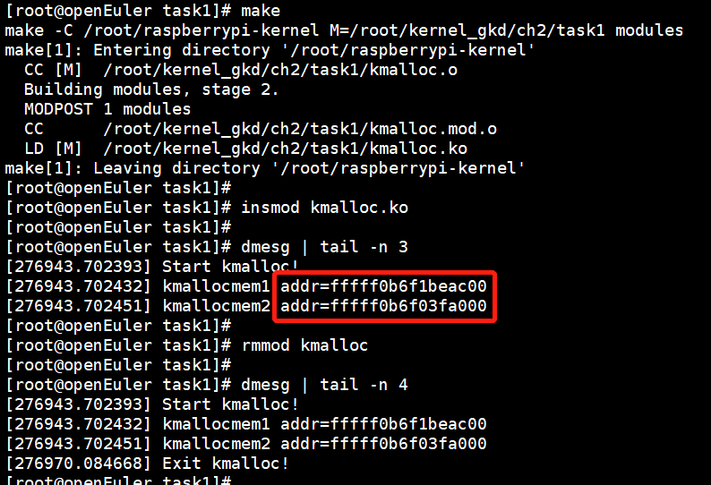
分析解释：
通过 uname -a 或 file /sbin/init 或 arch 命令查看当前树莓派是ARM64位的机器。
使用“getconf PAGE_SIZE”查看系统的页表大小；或者通过查看内核配置选项。
通过第一章的实验内容，已将openEuler操作系统安装至树莓派，对应的内核配置文件是：arch/arm64/configs/openeuler-raspi_defconfig，其中与内存管理相关的配置内容是：
CONFIG_ARM64=y
CONFIG_64BIT=y
CONFIG_PGTABLE_LEVELS=4
CONFIG_ARM64_PAGE_SHIFT=12
CONFIG_ARM64_4K_PAGES=y
CONFIG_ARM64_VA_BITS_48=y
CONFIG_ARM64_VA_BITS=48
也就是说，树莓派处理器（BCM2835）目前的配置是：
- 虚拟地址位数为48位（CONFIG_ARM64_VA_BITS_48=y、CONFIG_ARM64_VA_BITS=48）；
- 页表的大小是4K（CONFIG_ARM64_PAGE_SHIFT=12、CONFIG_ARM64_4K_PAGES=y）；
- 页表转化是4级（CONFIG_PGTABLE_LEVELS=4）。
因此查看内核源码的文档 Documentation/arm64/memory.txt 可见，对应的内存布局如下：
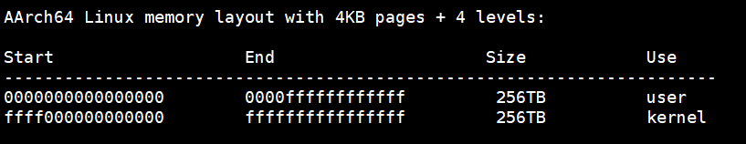
由运行结果可知，kmalloc 分配的内存地址，位于内核空间。

实验1.2 内存分配

一、相关知识
内核态 vmalloc()
功能：在设备驱动程序或者内核模块中动态分配内存。
函数原型：void *vmalloc(unsigned long size)
头文件：#include <linux/vmalloc.h>
参数说明：
size：要分配内存的大小，以字节为单位。
返回值：分配成功时，返回分配的虚拟地址；分配失败时，返回 NULL。
特点：
- 分配的内存：虚拟地址连续，物理地址不连续。
- 最小处理 4KB 的内存块。
- 分配速度较慢，一般用于大块内存的分配。
- 使用完之后，用 vfree() 释放内存：void vfree(const void *addr)
vmalloc函数的工作方式类似于kmalloc，只不过前者分配的内存虚拟地址是连续的，而物理地址则无需连续。它通过分配非连续的物理内存块，再修改页表，把内存映射到逻辑地址空间的连续区域中。通过vmalloc获得的页必须一个一个地进行映射，效率不高，因此，只在不得已（一般是为了获得大块内存）时使用。vmalloc函数返回一个指针，指向逻辑上连续的一块内存区，其大小至少为size。在发生错误时，函数返回NULL。vmalloc可能睡眠，因此，不能从中断上下文中进行调用，也不能从其它不允许阻塞的情况下调用。
kmalloc能分配的大小有限，vmalloc能分配的大小相对较大，但是vmalloc比kmalloc速度要慢。

二、任务描述
- 使用 vmalloc 分配 8KB、1MB、64MB 的内存，打印指针地址；
- 查看已分配的内存，根据机器是32位或64位的情况，分析地址落在的区域。

三、审核要求
- 正确编写满足功能的源文件，正确编译。
- 正常加载、卸载内核模块；且内核模块功能满足任务所述。
- 提交相关源码、运行截图以及内存分配情况的解释。

四、参考答案
1. 参考答案源码
vmalloc.c
#include <linux/module.h>
#include <linux/vmalloc.h>

MODULE_LICENSE("GPL");

unsigned char *vmallocmem1;
unsigned char *vmallocmem2;
unsigned char *vmallocmem3;

static int __init mem_module_init(void)
{
printk("Start vmalloc!\n");
vmallocmem1 = (unsigned char*)vmalloc(8192);
if (vmallocmem1 != NULL){
printk("vmallocmem1 addr = %lx\n", (unsigned long)vmallocmem1);
}else{
printk("Failed to allocate vmallocmem1!\n");
}
vmallocmem2 = (unsigned char*)vmalloc(1048576);
if (vmallocmem2 != NULL){
printk("vmallocmem2 addr = %lx\n", (unsigned long)vmallocmem2);
}else{
printk("Failed to allocate vmallocmem2!\n");
}
vmallocmem3 = (unsigned char*)vmalloc(67108864);
if (vmallocmem3 != NULL){
printk("vmallocmem3 addr = %lx\n", (unsigned long)vmallocmem3);
}else{
printk("Failed to allocate vmallocmem3!\n");
}
return 0;
}

static void __exit mem_module_exit(void)
{
vfree(vmallocmem1);
vfree(vmallocmem2);
vfree(vmallocmem3);
printk("Exit vmalloc!\n");
}

module_init(mem_module_init);
module_exit(mem_module_exit);

Makefile
ifneq ($(KERNELRELEASE),)
obj-m := vmalloc.o
else
KERNELDIR ?=/root/raspberrypi-kernel
PWD := $(shell pwd)
default:
$(MAKE) -C $(KERNELDIR) M=$(PWD) modules
endif
.PHONY:clean
clean:
-rm *.mod.c *.o *.order *.symvers *.ko

2. 内核模块加载结果
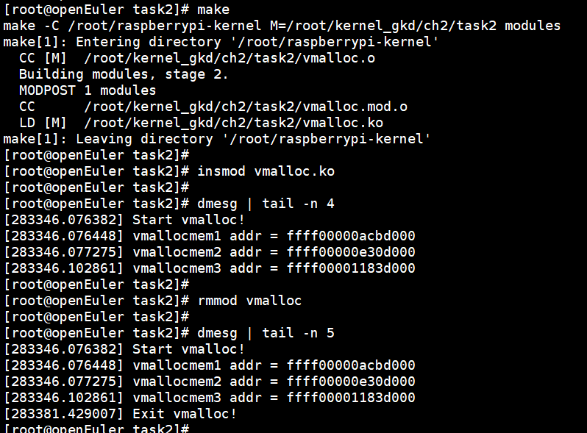
分析解释：
通过 uname -a 或 file /sbin/init 或 arch 命令查看当前树莓派是ARM64位的机器。
使用“getconf PAGE_SIZE”查看系统的页表大小；或者通过查看内核配置选项。
通过第一章的实验内容，已将openEuler操作系统安装至树莓派，对应的内核配置文件是：arch/arm64/configs/openeuler-raspi_defconfig，其中与内存管理相关的配置内容是：
CONFIG_ARM64=y
CONFIG_64BIT=y
CONFIG_PGTABLE_LEVELS=4
CONFIG_ARM64_PAGE_SHIFT=12
CONFIG_ARM64_4K_PAGES=y
CONFIG_ARM64_VA_BITS_48=y
CONFIG_ARM64_VA_BITS=48
也就是说，树莓派处理器（BCM2835）目前的配置是：
- 虚拟地址位数为48位（CONFIG_ARM64_VA_BITS_48=y、CONFIG_ARM64_VA_BITS=48）；
- 页表的大小是4K（CONFIG_ARM64_PAGE_SHIFT=12、CONFIG_ARM64_4K_PAGES=y）；
- 页表转化是4级（CONFIG_PGTABLE_LEVELS=4）。
因此查看内核源码的文档 Documentation/arm64/memory.txt 可见，对应的内存布局如下：
由运行结果可知，vmalloc 分配的内存地址，位于内核空间。

实验2. 内存使用研讨
一、什么是内存泄漏、内存溢出、内存越界？
内存泄漏（memory leak）：程序中己动态分配的内存未释放或无法释放，就产生了内存泄露。
内存溢出（out of memory）：程序在申请内存时，没有足够的内存空间供其使用。
内存越界：是指程序向系统申请一块内存后，使用时超出申请范围。

二、分析程序
1、分析：下面这个程序是否会产生内存泄露、内存溢出或内存越界？
#include <stdlib.h>

void function_which_allocates(void)
{
float *a = malloc(sizeof(float) * 45); // 分配包含45个浮点数的数组
/* 使用数组a的代码 */
}

int main(void)
{
function_which_allocates();
/* 指针a已经不存在了，所以包含45个浮点数的数组就不能被释放了，但这个数组还存在于内存中，因此就造成了内存泄露*/
}
分析：内存泄漏，己动态分配的内存未释放。

2、分析：下面这个程序是否会产生内存泄露、内存溢出或内存越界？
void func(char * input)
{
char buffer[16];
strcpy(buffer, input);
}
void main()
{
char longstring[256];
int i;
for( i = 0; i < 255; i++)
longstring [i] = 'B';
func(longstring);
}
分析：内存越界：上述代码中，strcpy()直接将input中的内容copy到buffer中。而main函数中，传入input的长度是256，大于buffer的长度，造成buffer越界，使程序运行出错。

三、内存泄漏、内存溢出、内存越界的危害
1、内存漏洞的危害
（1）降低计算机的性能：
- 可用的内存越来越少，堆积后的后果就导致内存溢出；
- 导致其他应用程序无法使用内存
- 应用程序访问内存时，不停地产生缺页错误；
- 使得CPU不停地从磁盘上的swap空间读取页面数据，导致应用程序性能下降，cpu无法进行其他工作。
说明：现代计算机系统，当计算机程序终止运行时，它使用的内存会被释放掉；所以对于发生在这样的程序中的内存泄露就不会造成大的危害。

2、内存溢出的危害
（1）程序无法运行，有时候会自动关闭软件；
（2）易遭受缓冲区溢出攻击/黑客攻击。

3、内存越界的危害
导致内存越界错误，程序向内存块中写入数据，超过内存块的边界，写到了其他内存对象中，导致覆盖了其他内存对象中的数据。

四、如何检测和防止内存泄漏/内存溢出/内存越界？
1、检查和防止内存泄漏
（1）使用带有自动垃圾回收机制的程序语言编写程序；比如：Java， C#， python，Haskell, Go等。
（2）使用内存泄露检测器，在编写代码过程中对代码进行检测；常用的内存泄露检测器：
IBM Rational Purify,（在被编译过的程序中插入检测代码）
BoundsChecker,（检查API调用、插入检测代码）
Valgrind, （使程序在虚拟执行环境中运行，插入检测代码）
Parasoft Insure++,（在源代码中插入检测代码）
Dr. Memory （查看内存分配信息）
memwatch （直接编译到程序中）

2、检查和防止内存溢出
- 防止内存泄漏

3、检测和防止内存越界错误
- 使用安全的语言
- 使用安全的函数库
- 边界检测，防止越界的发生

